Câu **1**: [TH]

Bạn hãy chọn đáp án đúng.  
Cho tam giác A B C như hình vẽ dưới đây:  
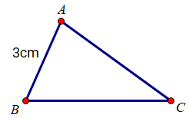  
Biết rằng độ dài cạnh B C lớn hơn độ dài cạnh A B là 2 c m .  
Hỏi độ dài cạnh B C bằng bao nhiêu xăng-ti-mét?

A. 5cm

B. 6cm C. 7cm

Lời giải:

**Bước 1:**

**Lí thuyết:**  
Hình tam giác có 3 đỉnh và 3 cạnh.  
Hình tứ giác có 4 đỉnh và 4 cạnh.  
  
Quan sát hình vẽ ta thấy: độ dài cạnh A B bằng 3 c m .  
Độ dài cạnh B C bằng:  
3 + 2 = 5 ( c m )  
**Đáp án:**5 c m .

Câu **2**: [TH]

Bạn hãy chọn đáp án thích hợp để điền vào ô trống.  
Cho hình vẽ sau:  
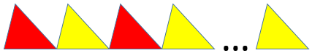  
Hình thay vào dấu ba chấm có [[3]] cạnh.  
Hình đó màu [[đỏ]].

Lời giải:

**Bước 1:**

**Lí thuyết:**  
Hình tam giác có 3 đỉnh và 3 cạnh.  
Hình tứ giác có 4 đỉnh và 4 cạnh.  
  
Quan sát hình vẽ ta thấy:  
Các hình được xếp theo quy luật về màu sắc: hình tam giác màu đỏ rồi đến hình tam giác màu vàng.  
Do đó, hình thay vào dấu ba chấm là hình tam giác có 3 cạnh và có màu đỏ như hình vẽ dưới đây:  
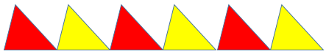  
**Đáp án:**3 , đỏ.

Câu **3**: [TH]

Bạn hãy chọn đáp án đúng.  
Cho hình vẽ sau:  
Hỏi có bao nhiêu hình tứ giác có đỉnh C ?

A. 1 hình B. 2 hình

C. 3 hình

D. 4 hình

Lời giải:

**Bước 1:**

**Lí thuyết:**  
Hình tam giác có 3 đỉnh và 3 cạnh.  
Hình tứ giác có 4 đỉnh và 4 cạnh.  
  
Quan sát hình vẽ ta thấy:  
Có 3 hình tứ giác có đỉnh C là: A B C D , A E C D , E C D F  
**Đáp án:**3 hình.

Câu **4**: [TH]

Bạn hãy điền số thích hợp vào ô trống.  
Cho hình vẽ sau:  
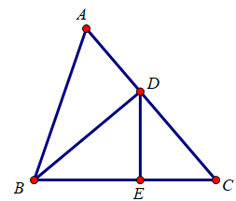  
Hỏi trong hình vẽ trên, có bao nhiêu tam giác có đỉnh D ?  
Trả lời: [[4]] tam giác.

Lời giải:

**Bước 1:**

**Lí thuyết:**  
Hình tam giác có 3 đỉnh và 3 cạnh.  
Hình tứ giác có 4 đỉnh và 4 cạnh.  
  
Quan sát hình vẽ ta thấy:  
Có 4 tam giác có đỉnh D là A D B , B D C , B D E , D E C .  
**Đáp án:**4 .

Câu **5**: [TH]

Bạn hãy điền số thích hợp vào ô trống.  
Cho hình vẽ sau:  
  
Hỏi hình thay vào dấu hỏi chấm có mấy cạnh?  
Trả lời: [[3]] cạnh

Lời giải:

**Bước 1:**

**Lí thuyết:**  
Hình tam giác có 3 đỉnh và 3 cạnh.  
Hình tứ giác có 4 đỉnh và 4 cạnh.  
  
Quan sát hình vẽ ta thấy:  
Các hình được xếp theo quy luật: hình tam giác rồi đến hình tứ giác rồi đến hình tròn.  
Do đó, hình thay vào dấu hỏi chấm là hình tam giác có 3 cạnh.  
**Đáp án:**3 .

Câu **6**: [TH]

Bạn hãy chọn đáp án thích hợp để điền vào ô trống.  
Cho hình vẽ dưới đây:  
Số hình tam giác có cạnh A B [[bằng]] số hình tứ giác có cạnh C D .

Lời giải:

**Bước 1:**

**Lí thuyết:**  
Hình tam giác có 3 đỉnh và 3 cạnh.  
Hình tứ giác có 4 đỉnh và 4 cạnh.  
  
Quan sát hình vẽ ta thấy:  
Có 2 hình tam giác có cạnh A B là: A B E , A B C .  
Có 2 hình tứ giác có cạnh C D là: A D C E , A B C D .  
Vậy số hình tam giác có cạnh A B bằng số hình tứ giác có cạnh C D .  
**Đáp án:**bằng.

Câu **7**: [TH]

Bạn hãy chọn đáp án thích hợp để điền vào ô trống.  
Cho tam giác M N P như hình vẽ dưới đây:  
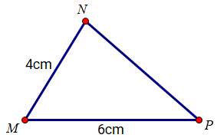  
Tổng độ dài hai cạnh M N và M P [[nhỏ hơn]] 11 c m

Lời giải:

**Bước 1:**

**Lí thuyết:**  
Hình tam giác có 3 đỉnh và 3 cạnh.  
Hình tứ giác có 4 đỉnh và 4 cạnh.  
  
Tổng độ dài hai cạnh M N và M P là:  
4 + 6 = 10 ( c m )  
Vì 10 c m < 11 c m nên tổng độ dài hai cạnh M N và M P nhỏ hơn 11 c m .  
**Đáp án:**nhỏ hơn.

Câu **8**: [TH]

Bạn hãy điền số thích hợp vào ô trống.  
Cho hình vẽ sau:  
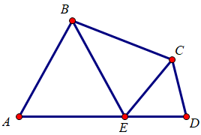  
Hỏi trong hình vẽ trên, có bao nhiêu hình tứ giác có cạnh B C ?  
Trả lời: [[3]] tứ giác.

Lời giải:

**Bước 1:**

**Lí thuyết:**  
Hình tam giác có 3 đỉnh và 3 cạnh.  
Hình tứ giác có 4 đỉnh và 4 cạnh.  
  
Quan sát hình vẽ ta thấy:  
Có 3 hình tứ giác có cạnh B C là: A B C E , B C D E , A B C D .  
**Đáp án:**3 .

Câu **9**: [TH]

Bạn hãy chọn đáp án thích hợp để điền vào ô trống.  
Cho hình vẽ sau:  
Hỏi có bao nhiêu hình tam giác có đỉnh Q ?  
Trả lời: [[2]].

Lời giải:

**Bước 1:**

**Lí thuyết:**  
Hình tam giác, hình tứ giác.  
  
Quan sát hình vẽ trên ta thấy:  
Có 2 hình tam giác có đỉnh Q là: Q M N , Q M P .  
**Đáp án:**2 .

Câu **10**: [TH]

Bạn hãy chọn đáp án đúng.  
Cho hình vẽ sau:  
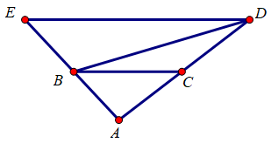  
Hỏi trong hình vẽ trên, có bao nhiêu hình tam giác có cạnh A B ?

A. 2 hình

B. 3 hình C. 4 hình

Lời giải:

**Bước 1:**

**Lí thuyết:**  
Hình tam giác có 3 đỉnh và 3 cạnh.  
Hình tứ giác có 4 đỉnh và 4 cạnh.  
  
Quan sát hình vẽ ta thấy:  
Có 2 hình tam giác có cạnh A B là: A B C , A B D .  
**Đáp án:**2 hình.

Câu **11**: [TH]

Bạn hãy chọn đáp án đúng.  
Cho tứ giác M N P Q như hình vẽ dưới đây:  
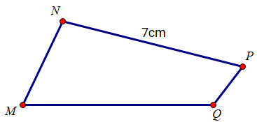  
Biết độ dài cạnh M N nhỏ hơn độ dài cạnh N P là 4 c m .  
Hỏi độ dài cạnh M N bằng bao nhiêu xăng-ti-mét?

A. 3cm

B. 4cm C. 5cm D. 6cm

Lời giải:

**Bước 1:**

**Lí thuyết:**  
Hình tam giác có 3 đỉnh và 3 cạnh.  
Hình tứ giác có 4 đỉnh và 4 cạnh.  
  
Quan sát hình vẽ trên ta thấy: Độ dài cạnh N P bằng 7 c m .  
Độ dài cạnh M N bằng:  
7 − 4 = 3 ( c m )  
**Đáp án:**3 c m .

Câu **12**: [TH]

Bạn hãy chọn đáp án đúng.  
Cho các hình dưới đây:  
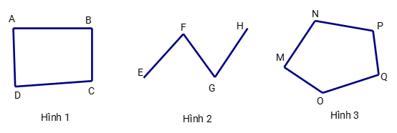  
Trong các hình trên, hình nào là hình tứ giác?

A. Hình 3.

B. Hình 1.

C. Hình 2.

Lời giải:

**Bước 1:**

**Lý thuyết:**  
Hình tam giác, hình tứ giác.  
  
Quan sát hình vẽ, ta thấy:  
Hình 1 là tứ giác.  
Hình 2 và hình 3 không phải là tứ giác.  
Vậy đáp án đúng là: Hình 1.  
**Đáp án:**  
Hình 1.

Câu **13**: [TH]

Bạn hãy chọn **tất cả**đáp án đúng.  
Cho hình dưới đây:  
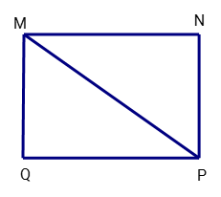  
Trong các khẳng định dưới đây, các khẳng định nào đúng?

A. Hình vẽ trên có 3 tam giác.

B. Hình vẽ trên có 2 tam giác.

C. Hình vẽ trên có 1 tứ giác.

D. Hình vẽ trên có 2 tứ giác.

Lời giải:

**Bước 1:**

**Lý thuyết:**  
Hình tam giác, hình tứ giác.  
  
Quan sát hình vẽ, ta thấy:  
Hình trên có 2 tam giác đó là: M N P , Q M P .  
Hình trên có 1 tứ giácđó là: M N P Q .  
Vậy các đáp án đúng là: Hình vẽ trên có 2 tam giác, Hình vẽ trên có 1 tứ giác.  
**Đáp án:**  
Hình vẽ trên có 2 tam giác.  
Hình vẽ trên có 1 tứ giác.

Câu **14**: [TH]

Bạn hãy chọn đáp án đúng để điền vào ô trống.  
Cho các hình dưới đây:  
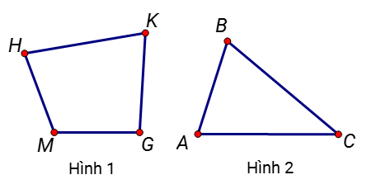  
Số góc của [[tứ giác]] ở hình 1 [[nhiều hơn]] số góc của [[tam giác]] ở hình 2.

Lời giải:

**Bước 1:**

**Lý thuyết:**  
Hình tam giác, hình tứ giác.  
  
Quan sát hình vẽ, ta thấy:  
Hình 1 là tứ giác có 4 góc, đó là:  
Góc đỉnh H , cạnh H M , H K .  
Góc đỉnh K , cạnh K G , K H .  
Góc đỉnh G , cạnh G K , G M .  
Góc đỉnh M , cạnh M H , M G .  
Hình 2 là tam giác có 3 góc, đó là:  
Góc đỉnh A , cạnh A B , A C .  
Góc đỉnh B , cạnh B A , B C .  
Góc đỉnh C , cạnh C A , C B .  
Vì 4 > 3 nên số góc của tứ giác ở hình 1 nhiều hơn số góc của tam giác ở hình 2.  
Vậy đáp án đúng cần chọn là: tứ giác, nhiều hơn, tam giác.  
**Đáp án:**  
tứ giác  
nhiều hơn  
tam giác

Câu **15**: [TH]

Bạn hãy chọn đáp án đúng.  
Cho hình dưới đây:  
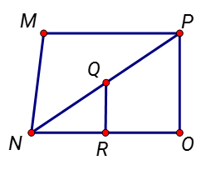  
Trong các khẳng định dưới đây, khẳng định nào đúng?

A. Hình vẽ trên có 4 tam giác.

B. Hình vẽ trên có 3 tam giác.

C. Hình vẽ trên có 1 tam giác. D. Hình vẽ trên có 2 tam giác.

Lời giải:

**Bước 1:**

**Lý thuyết:**  
Hình tam giác, hình tứ giác.  
  
Quan sát hình vẽ, ta thấy:  
Hình trên có 3 tam giác đó là: M N P , N Q R , N P O .  
Vậy đáp án đúng là: Hình vẽ trên có 3 tam giác.  
**Đáp án:**  
Hình vẽ trên có 3 tam giác.